Edital de Convocação Para Assembleia Geral Extraordinária da Associação dos Deficientes Visuais Do Estado de Goiás - ADVEG

A presidente da Adveg, atendendo o que foi proposto pela assembleia extraordinária de 28 (vinte e oito) de fevereiro de 2015 (dois mil e quinze), fazendo uso das atribuições que lhe confere o artigo 12, parágrafo único, de seu Estatuto, convoca todos os associados no exercício de seus direitos para a Assembleia Geral Extraordinária da entidade, a se realizar no dia 25 (vinte e cinco) de abril de 2015 (dois mil e quinze), às 14h (quatorze horas), em sua sede, cito Rua 29-A, quadra 66, lote E, número 53, setor central, Goiânia-Go.

Pauta:
- Ações já implementada pela Diretoria Executiva visando à redução dos gastos mensais da entidade;
- Apresentação de proposta pela comissão criada em 28 de fevereiro de 2015, visando à redução de gastos e incremento de receitas para curto e médio prazo;

Goiânia, 14 de Abril de 2015.

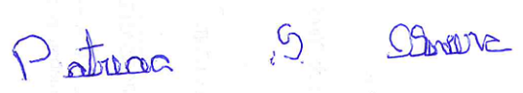
Patrícia S. Oliveira
Presidente da Associação dos Deficientes
Visuais do Estado de Goiás - Adveg

